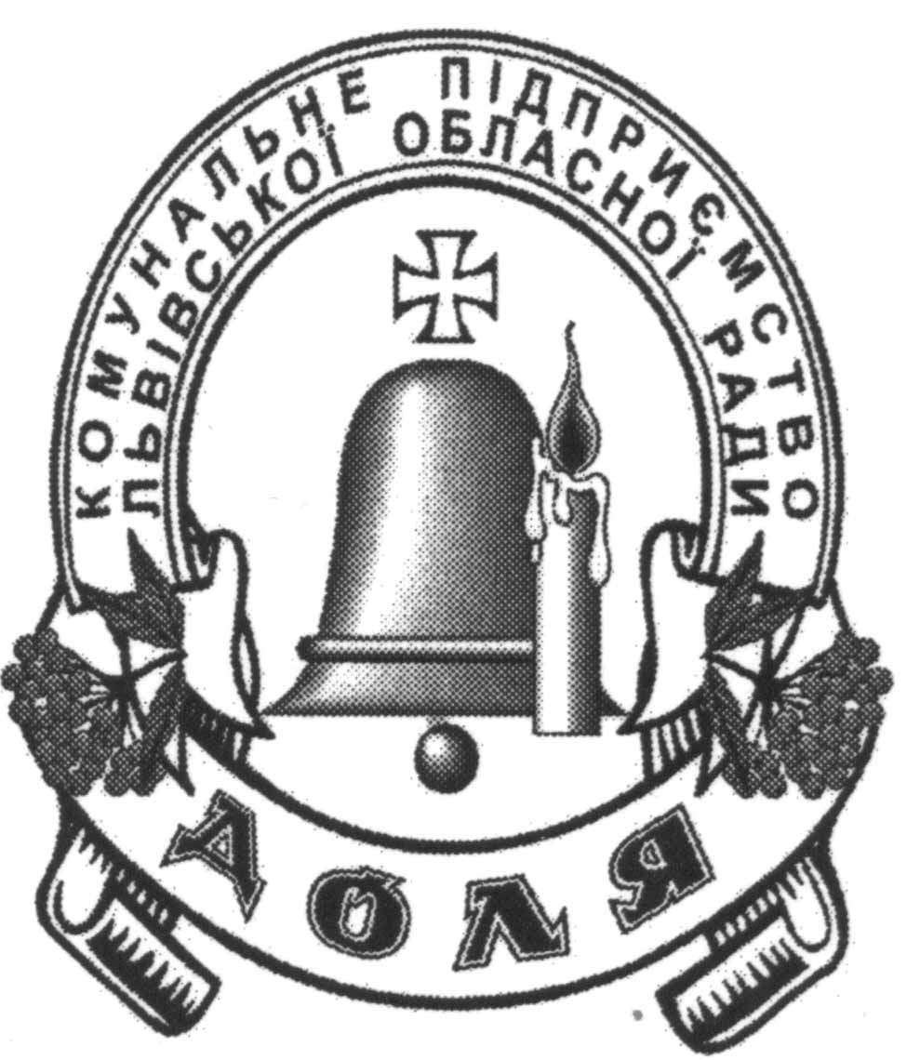

ЗВІТ
Комунального підприємства Львівської обласної ради
з питань здійснення пошуку поховань учасників
національно-визвольних змагань та жертв воєн,
депортацій і політичних репресій
ДОЛЯ

ДІЯЛЬНІСТЬ КП ЛОР «ДОЛЯ» у 2021 РОЦІ
Львівська область
ПРОВЕДЕНО:
- Експедиції з пошуку поховання жертв воєн та політичних репресій - 54;
- Експедиції з ексгумації – 19;.
ЕКСГУМОВАНО на території Львівської області 51 останок:
- 19 вояків УПА;
- 10 військових часів Першої світової війни;
- 4 військових Дивізії «Галичина»;
- 2 невстановлені останки;
- 16 військових часів Другої світової війни.
ПЕРЕПОХОВАНО 117 останків в 4 локаціях на території Львівської області.
- Жертви політичних репресій м. Дрогобич – 78 останків;
- Загиблі в часи Другої Світової Війни – 4 останки;
- Воїни УПА, с. Соколівка – 16 останків;
- Воїни Дивізії «Галичина» - 19 останків.
ВПОРЯДКОВАНО (систематично протягом року) - 7 військових меморіалів на території Львівської області:
- Меморіал УСС на г. Маківка, с. Головецько, Стрийський район.
- Меморіал Героям Карпатської України, с. Климець Стрийський район
- Меморіальне кладовище вояків Дивізії «Галичина», с. Червоне, Золочівський район;
- Військове кладовище Першої Світової війни в с. Нижня Рожанка, Стрийський район;
- Військове кладовище Першої Світової війни в с. Буховичі, Яворівський район;
- Місце пам’яті «Героям Вовчухівської офензиви».
ВПОРЯДКОВАНО - 4 українських цвинтарі на території Республіка Польща.
с. Заліська Воля – кладовище УПА;
с. Сівчина – українське кладовище;
с. Бахів – українське кладовище;
с. Березка – українське кладовище.
Експедиція на територію Республіки Польща для збору інформації про місця поховання українців у селах Руда Ружанецька, Юречкова

Україна
Тернопільська, Волинська, Закарпатська, Рівненська, Хмельницька області
ПРОВЕДЕНО:
- Експедиції з пошуку - 17;
- Експедиції з ексгумації – 4.
ЕКСГУМОВАНО на території України 54 останки:
- 3 вояків УПА, с. Великі Загайці;
- 25 цивільних осіб жертв НКВС та вояки УПА , м. Костопіль;
- 6 військових часів Другої світової війни, с. Тустиголови.
- 10 вояків УПА, с. Лідихів
ПЕРЕПОХОВАНО 34 останки в 3 локаціях .
- Жертви політичних репресій в тому числі вояки УПА м. Костопіль – 25 останків;
- Загиблі в часи Другої Світової Війни – 6 останків;
- Воїни УПА, с. В. Загайці – 3 останки.
У 2021 році відповідно до рішення Львівської обласної ради №143 від 27.04.2021 року «Про 80-і роковини масових розстрілів у тюрмах Західної України в червні 1941 року та увічнення пам’яті загиблих» була підготовлена банерна виставка «Реабілітовані Долею».
Проведена презентація виставки у м. Львові, м. Дрогобичі, м. Трускавець.
Організована та проведена міжнародна наукова конференція «Організація українських націоналістів та Українська повстанська армія в контексті національно-визвольної боротьби народів Центрально-Східної Європи» (до 130-річчя від дня народження Євгена Коновальця)» з нагоди відзначення 80-річниці від створення УПА в сесійному залі Львівської обласної ради.
ДІЯЛЬНІСТЬ КП ЛОР «ДОЛЯ» у 2022 РОЦІ
Впродовж квітня проведено пошукові експедиції у Київську область, Бучанський район. Проведена ексгумація жертв сучасної російсько-української війни.
Проведено консультації в Міністерстві Оборони України, щодо залучення фахівців КП ЛОР «Доля» до експедицій з пошуку та ексгумації загиблих військовослужбовців в сучасній російсько-української війні.
Проведено консультації з місцевою владою в м. Буча та Макарівською ОТГ для напрацювання контактів з місцевою владою та представниками Національної поліції, щодо залучення фахівців КП ЛОР «Доля» до експедицій з пошуку та ексгумації жертв сучасної російсько-української війни та обмін досвідом.
Підготовка експедиції з пошуку та ексгумації загиблих у часи Другої Світової війни в м. Мукачево, Закарпатська область.
Надання консультаційної підтримки органам місцевого самоврядування Львівщини та України, щодо демонтажу радянських меморіалів та підготовка до проведення ексгумації та перенесення місць поховань повоєнного періоду (місця поховання військовослужбовців НКВД з центральних площ та вулиць населених пунктів).
Впорядкування військового Меморіалу УСС на горі Маківка перед щорічними традиційними заходами з вшанування пам’яті.
Впорядкування військового Меморіалу «Героям Карпатської України» на Верецькому перевалі.
Впорядкування військового кладовища Дивізії «Галичина», с. Червоне. Золочівський район.
Фахівці КП ЛОР готують дві банерні виставки, які присвячені 80-ій річниці створення УПА та 100-ій річниці Визвольної боротьби 1917-1922 років (пошукові експедиції та вшанування воїнів Армії УНР).
Підготовка фахівців КП ЛОР «Доля» до експедицій з пошуку та ексгумації жертв сучасної російсько-української війни.

ФІНАНСОВІ ПОКАЗНИКИ
2021 РІК
Загальна сума надходжень 3456 994 грн.
З них 2 795 628грн. – фінансова підтримка Львівської обласної ради
661 336 грн. госпрозрахункові надходження (виконання замовлень).
Партнери:
- Український інститут національної пам’яті – 371 133 грн.;
- Тернопільський обласний центр охорони культурної спадщини – 99 850 грн.
- ДКЗ «Старий Володимир» - 67 715 грн.
- Департамент внутрішньої політики ЛОДА – 85 000 грн.
- Управління культури ЛМР 37 648 грн.
Чистий прибуток за підсумками 2021 року 4,3 тисячі грн.
2022 РІК
Отримана фінансова підтримка КП ЛОР «Доля» 600 000 грн.
Заборгованість з виплати заробітної плати за квітень-травень поточного року 344 561,05 грн.
Збиток за перший квартал 2022 року 28 000 грн.

